

课 程 实 验 报 告

课程名称：Java语言程序设计
实验名称：医院简易挂号管理系统

院 系 ：计算机科学与技术
专业班级 ： CS1703
学 号 ： U201714660
姓 名 ： 饶鸿斌
指导教师 ： 纪俊文

2020 年 5 月 18 日

- 需求分析
- 题目要求
采用桌面应用程序模式，开发一个医院挂号系统，管理包括人员、号种及其挂号费用，挂号退号等信息，完成登录、挂号、查询和统计打印功能。数据库表如下所示，建立索引的目的是加速访问，请自行确定每个索引要涉及哪些字段。

T_KSXX (科室信息表)
字段名称 | 字段类型 | 主键 | 索引 | 可空 | 备注
KSBH | CHAR(6) | 是 | 是 | 否 | 科室编号，数字
KSMC | CHAR(10) | 否 | 否 | 否 | 科室名称
PYZS | CHAR(8) | 否 | 否 | 否 | 科室名称的拼音字首

T_BRXX (病人信息表)
字段名称 | 字段类型 | 主键 | 索引 | 可空 | 备注
BRBH | CHAR(6) | 是 | 是 | 否 | 病人编号，数字
BRMC | CHAR(10) | 否 | 否 | 否 | 病人名称
DLKL | CHAR(8) | 否 | 否 | 否 | 登录口令
YCJE | DECIMAL(10,2) | 否 | 否 | 否 | 病人预存金额
DLRQ | DateTime | 否 | 否 | 是 | 最后一次登录日期及时间

T_KSYS (科室医生表)
字段名称 | 字段类型 | 主键 | 索引 | 可空 | 备注
YSBH | CHAR(6) | 是 | 是 | 否 | 医生编号，数字，第1索引
KSBH | CHAR(6) | 否 | 是 | 否 | 所属科室编号，第2索引
YSMC | CHAR(10) | 否 | 否 | 否 | 医生名称
PYZS | CHAR(4) | 否 | 否 | 否 | 医生名称的拼音字首
DLKL | CHAR(8) | 否 | 否 | 否 | 登录口令
SFZJ | BOOL | 否 | 否 | 否 | 是否专家
DLRQ | DATETIME | 否 | 否 | 是 | 最后一次登录日期及时间

T_HZXX (号种信息表)
字段名称 | 字段类型 | 主键 | 索引 | 可空 | 备注
HZBH | CHAR(6) | 是 | 是 | 否 | 号种编号，数字，第1索引
HZMC | CHAR(12) | 否 | 否 | 否 | 号种名称
PYZS | CHAR(4) | 否 | 否 | 否 | 号种名称的拼音字首
KSBH | CHAR(6) | 否 | 是 | 否 | 号种所属科室，第2索引
SFZJ | BOOL | 否 | 否 | 否 | 是否专家号，即号种类别
GHRS | INT | 否 | 否 | 否 | 每日限定的挂号人数
GHFY | DECIMAL(8,2) | 否 | 否 | 否 | 挂号费

T_GHXX (挂号信息表)
字段名称 | 字段类型 | 主键 | 索引 | 可空 | 备注
GHBH | CHAR(6) | 是 | 是 | 否 | 挂号的顺序编号，数字
HZBH | CHAR(6) | 否 | 是 | 否 | 号种编号：可找号种SFZJ
YSBH | CHAR(6) | 否 | 是 | 否 | 医生编号
BRBH | CHAR(6) | 否 | 是 | 否 | 病人编号
GHRC | INT | 否 | 是 | 否 | 该号种的挂号人次
THBZ | BOOL | 否 | 否 | 否 | 退号标志=true为已退号码
GHFY | DECIMAL(8,2) | 否 | 否 | 否 | 病人的实际挂号费用
RQSJ | DATETIME | 否 | 否 | 否 | 挂号日期时间

为了减少编程工作量，T_KSXX、T_BRXX、T_KSYS、T_HZXX的信息手工录入数据库，每个表至少录入6条记录，所有类型为CHAR(6)的字段数据从“000001”开始，连续编码且中间不得空缺。为病人开发的桌面应用程序要实现的主要功能具体如下：
（1）病人登录：输入自己的病人编号和密码，经验证无误后登录。
（2）病人挂号：病人处于登录状态，选择科室、号种和医生（非专家医生不得挂专家号，专家医生可以挂普通号）；输入缴费金额，计算并显示找零金额后完成挂号。所得挂号的编号从系统竞争获得生成，挂号的顺序编号连续编码不得空缺。
功能（2）的界面如下所示，在光标停在“科室名称”输入栏时，可在输入栏下方弹出下拉列表框，显示所有科室的“科室编号”、“科室名称”和“拼音字首”，此时可通过鼠标点击或输入科室名称的拼音字首两种输入方式获得“科室编号”，用于插入T_GHXX表。注意，采用拼音字首输入时可同时完成下拉列表框的科室过滤，使得下拉列表框中符合条件的科室越来越少，例如，初始为“内一科”和“内二课”。其它输入栏，如“医生姓名”、“号种类别”、“号种名称”也可同时支持两种方式混合输入。
每种号种挂号限定当日人次，挂号人数超过规定数量不得挂号。一个数据一致的程序要保证：挂号总人数等于当日各号种的挂号人次之和，病人的账务应保证开支平衡。已退号码不得用于重新挂号，每个号重的GHRC数据应连续不间断，GHRC从1开始。若病人有预存金额则直接扣除挂号费，此时“交款金额”和“找零金额”处于灰色不可操作状态。

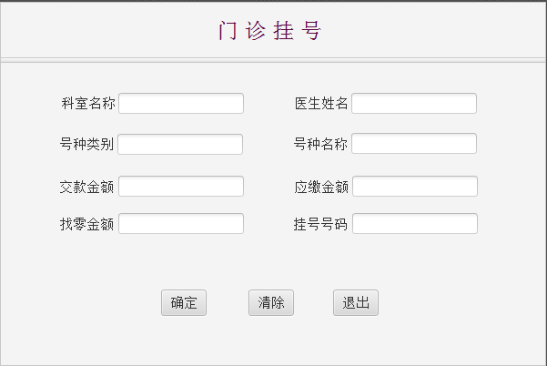
为医生开发的桌面应用程序要实现的主要功能具体如下：
（1）医生登录：输入自己的医生编号和密码，经验证无误后登录。
（2）病人列表：医生处于登录状态，显示自己的挂号病人列表，按照挂号编号升序排列。显示结果如下表所示。

挂号编号 | 病人名称 | 挂号日期时间 | 号种类别
000001 | 章紫衣 | 2018-12-30 11:52:26 | 专家号
000003 | 范冰冰 | 2018-12-30 11:53:26 | 普通号
000004 | 刘德华 | 2018-12-30 11:54:28 | 普通号

（3）收入列表：医生处于登录状态，显示所有科室不同医生不同号种起止日期内的收入合计，起始日期不输入时默认为当天零时开始，截止日期至当前时间为止。时间输入和显示结果如下表所示。

起始时间：2018-12-30 00:00:00 截止时间：2018-12-30 12:20:00
科室名称 | 医生编号 | 医生名称 | 号种类别 | 挂号人次 | 收入合计
感染科 | 000001 | 李时珍 | 专家号 | 24 | 48
感染科 | 000001 | 李时珍 | 普通号 | 10 | 10
内一科 | 000002 | 扁鹊 | 普通号 | 23 | 23
保健科 | 000003 | 华佗 | 专家号 | 10 | 20

病人应用程序和医生应用程序可采用主窗口加菜单的方式实现。例如，医生应用程序有三个菜单项，分别为“病人列表”、“收入列表”和“退出系统”等。
考虑到客户端应用程序要在多台计算机上运行，而这些机器的时间各不相同，客户端程序每次在启动时需要同数据库服务器校准时间，可以建立一个时间服务程序或者直接取数据库时间校准。建议大家使用MS SQL数据库开发。
挂号时锁定票号可能导致死锁，为了防止死锁或系统响应变慢，建议大家不要锁死数据库表或者字段。程序编写完成后，同时启动两个挂号程序进行单步调试，以便测试两个病人是否会抢到同一个号、或者有号码不连续或丢号的现象。
系统考核目标：（1）挂号后数据库数据包括挂号时间不会出现不一致或时序颠倒现象，以及挂号人次超过该号种当日限定数量的问题；（2）挂号号码和挂号人次不会出现不连续或丢号问题；（3）病人的开支应平衡，并应和医院的收入平衡；（4）系统界面友好、操作简洁，能支持全键盘操作、全鼠标操作或者混合操作；（5）能支持下拉列表框过滤输入；（6）系统响应迅速，不会出现死锁；（7）统计报表应尽可能不采用多重或者多个循环实现； （8）若采用时间服务器程序校准时间，最好能采用心跳检测机制，显示客户端的上线和下线情况。
思考题：当病人晚上11:59:59秒取得某号种的挂号价格10元，当他确定保存时价格在第2天00:00:00已被调整为20元，在编程时如何保证挂号费用与当天价格相符？
- 需求分析
整个系统由五个部分构成。其中五个部分架构如下图所示：
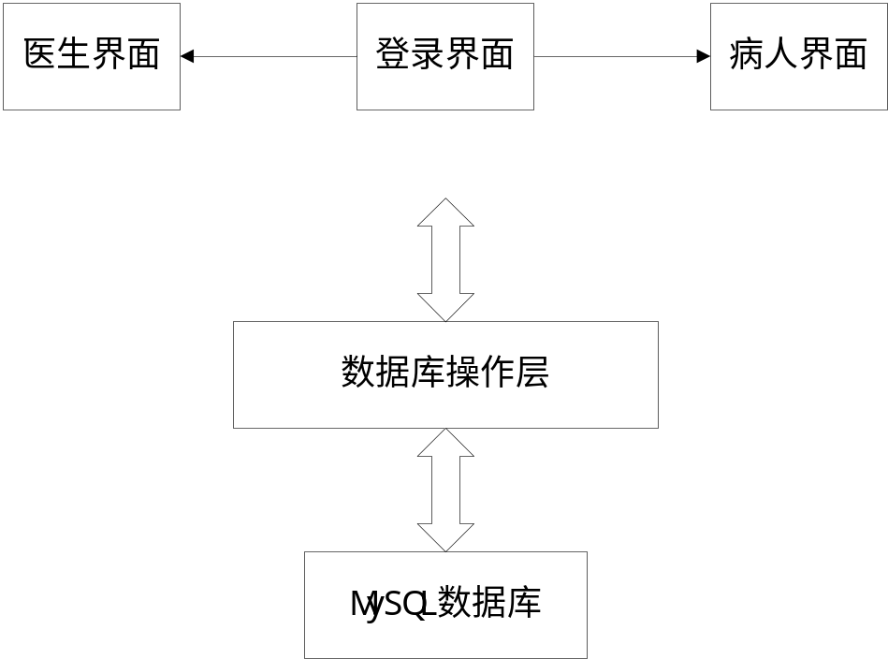

图1-1 系统结构图
整个系统分成三个模块，MySQL数据库用来存储数据，数据库操作层封装SQL语句，提供API供上层的GUI界面使用。GUI界面是用于同用户的交互，提供数据的输入和其他的一些操作。
GUI界面分为三个模块，登录界面是用以医生和病人进行登录操作。病人界面提供了病人选择挂号的操作流程。医生界面提供了查询挂号以及查询收入操作。在每个界面需要适当提供一些方便用户操作的功能：操作按钮以及一些自动填充和查询筛选等功能。
- 系统设计
- 概要设计
系统的整体框架的设计基本上是按照上图所做。整个系统的业务流程图如下图所示：
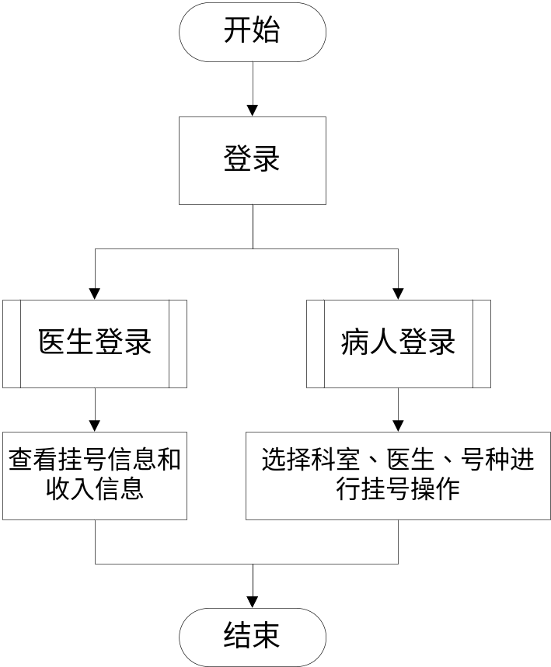

图2-1 系统业务流程图
- 详细设计
- 数据库设计
数据库的设计是按照上述的数据表进行创建的，通过手动输入的方式进行数据的添加。在MySQL数据库中创建一个用户为root作为挂号系统在MySQL中的用户，创建数据库My_information作为挂号系统的数据库。该数据库一共创建了五个表。其中病人表中一个有6个病人。科室表中一个有6个科室。医生表中一个有12个医生，分别为6个科室的专家医生和主治医生。在号种表中一共有24个号种，其中每个科室4个号，专家号和普通号各2个。具体的内容可见附件中的my_information.sql文件。
- 数据库操作层设计
数据库操作层的作用是封装SQL语句，提供API接口。在main函数中需要首先被初始化。其具体的实现通过一个类名为DBConnector来实现。其基本的设计如下：
public class DBConnector {
private static DBConnector instance = null;
private Connection connection;
private PreparedStatement Pstatement;
private DBConnector() {
}
//单例模式
public static DBConnector getInstance() {
}
//创建数据库的连接
public void connectionDatabase(){
}
//SQL查询
public boolean checkUsernameAndPassword(){
}
单例模式可以保证全局数据连接类中只有一个实例。在main函数中调用connectionDatabase()来进行数据库的连接，然后根据具体的需要，来创建SQL查询函数。
- 登录界面设计
登录界面如下图所示：
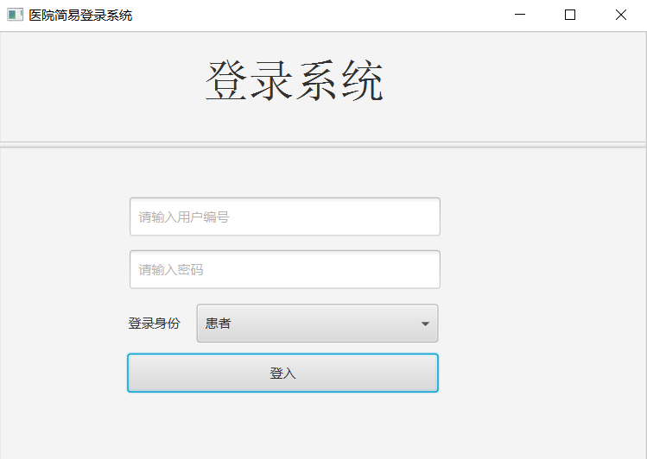

图2-2 登录界面
登录界面包括一个账号的输入栏和一个密码的输入栏。在登录身份上可以选择医生登录或者是病人登录。在输入密码正确后，点击登入按钮就可以进入到相应的其他界面。在输入的密码和账号不匹配时，将输入错误的提示：
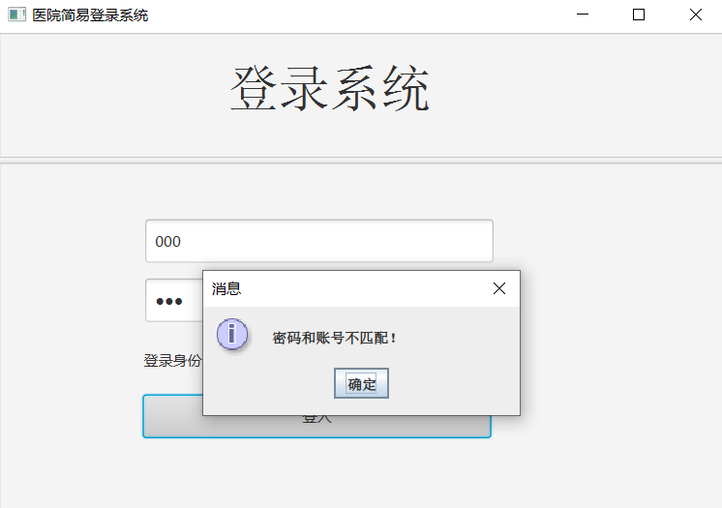

图2-3 登录错误提示

- 医生界面设计
医生登录后的界面如下：
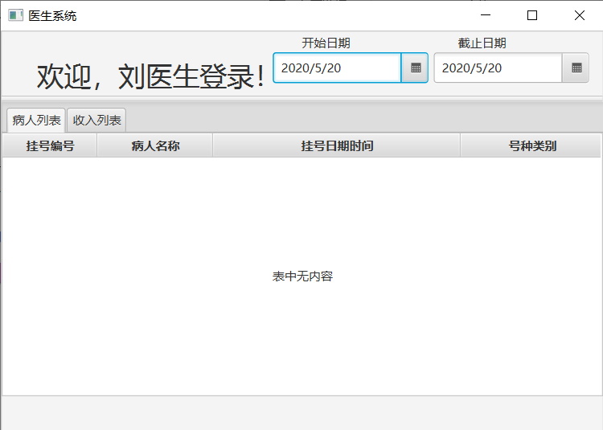

图2-4 医生登入界面
病人列表将显示挂该医生号的所有病人信息。收入列表将显示所有医生的根据病人选择的号种来进行对应的收入。
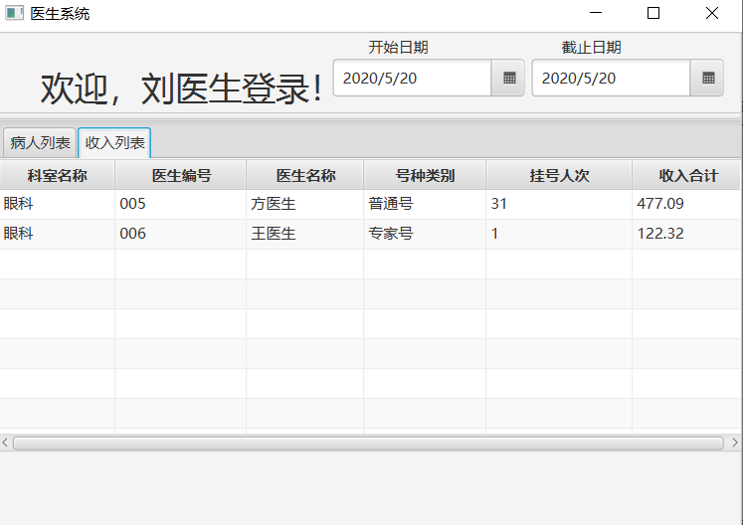

图2-5 医生登入收入列表界面
- 病人界面设计
病人登录后的界面如下：
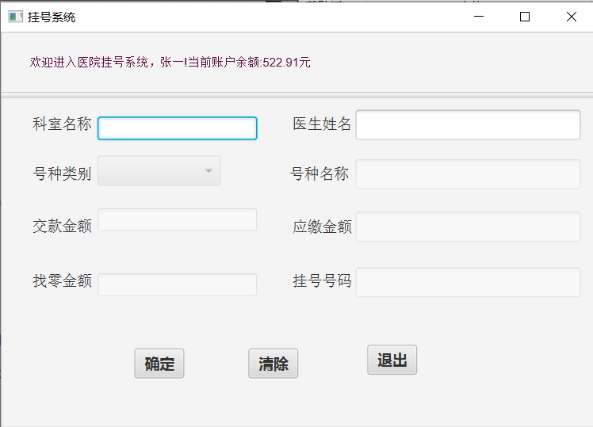

图2-6 病人登入界面
在该界面中需要依次选择科室、号种类别、医生姓名和号种名称。在应缴金额中，会根据数据库中所挂的号对应的金额进行显示。如果病人当前账户金额是可以支付该费用的话，交款金额一栏将无法使用，直接显示找零金额。点击确定按钮后，就完成了挂号操作。点击退出按钮，将返回登录界面。点击清楚界面将重新进行挂号。
- 软件开发
本实验的开发与测试的环境如下：
- 操作系统：windows10专业版
- JDK：jdk-13.0.2_windows_x64_bin
- IDE：IntelliJIDEA2020.1
- 图形化工具：sencebuilder
- 数据库：MySQL
- 软件测试
为了方便进行测试，所有的医生和病人的密码均为123456。账号为其在数据库中的编号ID。在输入账号和密码时，如果输入错误将进行提示：

图4-1 密码账号不匹配报错
在进入病人登入界面中，将显示病人的姓名和其账户余额。
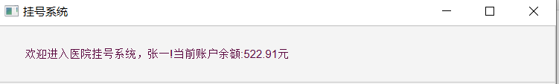

图4-2 显示病人信息
然后，病人将根据选择进行挂号操作。只有进行了科室的选择后，才能进行号种类别的选择，选择所挂的号是否为专家号后，将显示出可以选择的医生。在选择医生后，才能进行号种的选择。所有的选择将采用自动匹配和信息的动态绑定。
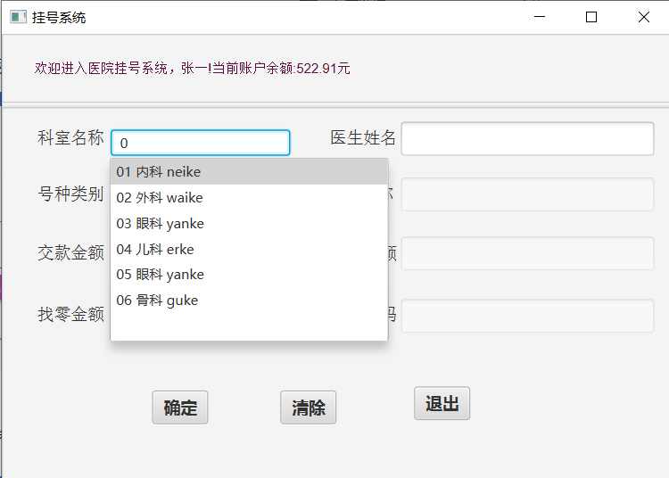

图4-3 挂号流程
具体可见附录的视频。
在进入医生的界面后，将显示其所有的病人：
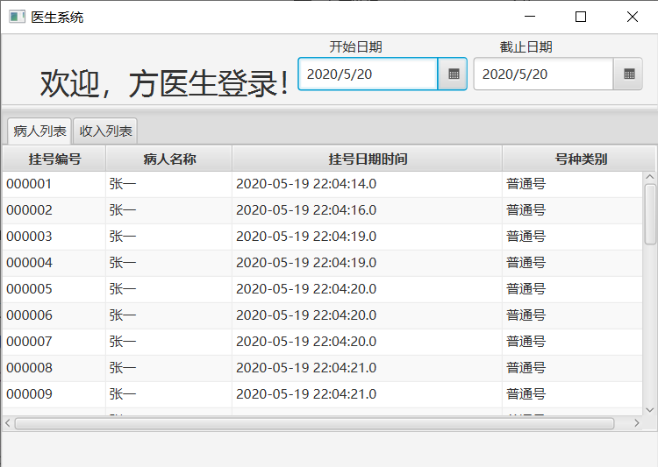

图4-4 医生界面
医生界面中的收入列表将显示所有医生的收入情况：

图4-5 医生收入界面
- 特点与不足
- 技术特点
- 增加了一层数据库操作层，将逻辑部分和数据部分分隔开
- 可以实现自动填充和动态绑定，提高选择的友好度。
- 使用sencebuilder进行可视化操作，方便进行界面的设计和调整
- 不足和改进的建议
- 没有实现对数据的加密保护，可以使用md5加密算法进行加密。
- 实现的功能有限，可以在后续进行添加。
- 过程和体会
- 遇到的主要问题和解决方法
在本次课程中，由于是第一个使用javafx进行GUI界面的组件，让我有点不适应。在界面的设计和布局中花费了大量的时间。后续在handler类对界面的组件的一些控制都让我有些不适应，很多API没有说明，不知道如何使用。网上的资料也十分的少。没办法，只能通过阅读一些网上的类似代码来选择性的使用组件相关的API
- 课程设计的体会
本次实验和数据库课程基本上同步进行的，刚好可以对数据库的使用来加深对数据库相关知识的理解。本次实验也是我第一次使用javafx来进行界面的创建。通过对内部逻辑的实现，我加深了对java的理解，也对javafx搭建用户界面有了新的认识。可以说，本次实验让我对java整个课程的学习有了更全部的认知。对我今后的学习提供了一个很好的借鉴经验。
- 源码和说明
- 文件清单及其功能说明
本实验的文件清单如下图所示：
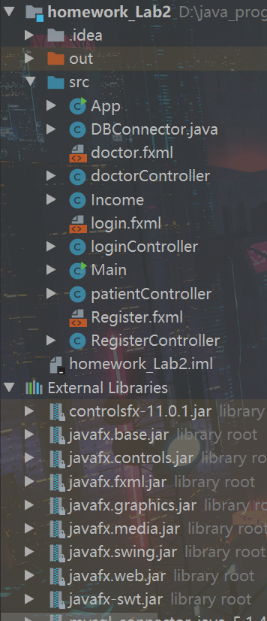

图7-1 医生收入界面
Main.java、App.java：程序入口
DBConnector.java:数据库连接层
DoctorController：医生界面功能控制
PatientController：病人界面辅助功能
loginController：登录界面功能控制
RegisterController：病人界面功能控制
doctor.fxml:医生界面FXML文件
login.fxml登录界面FXML文件
Register.fxml：病人界面FXML文件
Out目录下为输出的程序。External Libraries为添加的依赖库
- 用户使用说明书
- 运行my_information.sql来创建数据库
- 按照步骤进行运行。
- 源代码
1、My_information.sql如下：
DROP TABLE IF EXISTS `T_BRXX`;
CREATE TABLE `T_BRXX` (
`BRBH` char(6) NOT NULL,
`BRMC` char(10) NOT NULL,
`DLKL` char(8) NOT NULL,
`YCJE` decimal(10,2) NOT NULL,
`DLRQ` timestamp NOT NULL DEFAULT CURRENT_TIMESTAMP ON UPDATE CURRENT_TIMESTAMP,
PRIMARY KEY (`BRBH`)
) ENGINE=InnoDB DEFAULT CHARSET=utf8;

LOCK TABLES `T_BRXX` WRITE;
INSERT INTO `T_BRXX` VALUES ('001','张一','123456',1000.00,now()),('002','张二','123456',5000.00,now()),('003','张三','123456',50.00,now()),('004','张四','123456',500.00,now()),('005','张五','123456',0.00,now()),('006','张六','123456',40.00,now());
UNLOCK TABLES;

DROP TABLE IF EXISTS `T_KSYS`;
CREATE TABLE `T_KSYS` (
`YSBH` char(6),
`KSBH` char(6) NOT NULL,
`YSMC` char(10) NOT NULL,
`PYZS` char(4),
`DLKL` char(8) NOT NULL,
`SFZJ` int NOT NULL,
`DLRQ` timestamp NOT NULL DEFAULT CURRENT_TIMESTAMP ON UPDATE CURRENT_TIMESTAMP,
PRIMARY KEY (`YSBH`),
KEY `KSBH` (`KSBH`),
CONSTRAINT `T_KSYS_ibfk_1` FOREIGN KEY(`KSBH`) REFERENCES `T_KSXX`(`KSBH`)
) ENGINE=InnoDB DEFAULT CHARSET=utf8;

LOCK TABLES `T_KSYS` WRITE;
INSERT INTO `T_KSYS` VALUES ('001','01','刘医生','liu','123456',0,'2020-05-03 16:45:15'),('002','01','饶医生','rao','123456',1,'0000-00-00 00:00:00'),('003','02','周医生','zhou','123456',0,'0000-00-00 00:00:00'),('004','02','胡医生','hu','123456',1,'0000-00-00 00:00:00'),('005','03','方医生','fang','123456',0,'0000-00-00 00:00:00'),('006','03','王医生','wang','123456',1,'0000-00-00 00:00:00'),('007','04','杜医生','du','123456',0,'0000-00-00 00:00:00'),('008','04','李医生','li','123456',1,'0000-00-00 00:00:00'),('009','05','付医生','fu','123456',0,'0000-00-00 00:00:00'),('010','05','钱医生','qian','123456',1,'0000-00-00 00:00:00'),('011','06','乔医生','qiao','123456',0,'0000-00-00 00:00:00'),('012','06','丁医生','ding','123456',1,'0000-00-00 00:00:00');
UNLOCK TABLES;

DROP TABLE IF EXISTS `T_HZXX`;
CREATE TABLE `T_HZXX` (
`HZBH` char(6),
`HZMC` char(12) NOT NULL,
`PYZS` char(4) NOT NULL,
`KSBH` char(6) NOT NULL,
`SFZJ` int NOT NULL,
`GHRS` int NOT NULL,
`GHFY`decimal(10,2) NOT NULL,
PRIMARY KEY (`HZBH`),
FOREIGN KEY(`KSBH`) references `T_KSXX`(`KSBH`)
) ENGINE=InnoDB DEFAULT CHARSET=utf8;
LOCK TABLES `T_HZXX` WRITE;
INSERT INTO `T_HZXX` VALUES ('001','专家1','zj1','01',1,100,100.70),('002','主治1','zz1','01',0,200,50.12),('003','专家2','zj2','01',1,100,121.65),('004','主治2','zz2','01',0,200,19.11),('005','专家1','zj1','02',1,50,128.32),('006','主治1','zz2','01',0,211,34.31),('007','专家2','zj2','02',1,50,143.23),('008','主治2','zz2','02',0,200,11.35),('009','专家1','zj1','03',1,100,122.32),('010','主治1','zz1','03',0,200,15.39),('011','专家2','zz2','03',1,50,223.49),('012','主治2','zz2','03',0,100,34.21),('013','专家1','zj1','04',1,100,157.32),('014','主治1','zz1','04',0,200,16.45),('015','专家2','zj2','04',1,100,133.56),('016','主治2','zz2','04',0,200,17.43),('017','专家1','zj1','05',1,50,254.61),('018','主治1','zz1','05',0,200,34.59),('019','专家2','zj2','05',1,50,139.49),('020','主治2','zz2','05',0,100,18.43),('021','专家1','zj1','06',1,200,342.32),('022','主治1','zz1','06',0,400,37.42),('023','专家2','zj2','06',1,20,229.37),('024','主治2','zz2','06',0,100,13.46);
UNLOCK TABLES;
DROP TABLE IF EXISTS `T_KSXX`;
CREATE TABLE `T_KSXX` (
`KSBH` char(6),
`KSMC` char(10) NOT NULL,
`PYZS` char(8) NOT NULL,
PRIMARY KEY (`KSBH`)
) ENGINE=InnoDB DEFAULT CHARSET=utf8;

LOCK TABLES `T_KSXX` WRITE;
INSERT INTO `T_KSXX` VALUES ('001','内科','neike'),('002','外科','waike'),('03','眼科','yanke'),('04','儿科','erke'),('05','眼科','yanke'),('06','骨科','guke');
UNLOCK TABLES;
DROP TABLE IF EXISTS `T_GHXX`;
CREATE TABLE `T_GHXX` (
`GHBH` char(6),
`HZBH` char(6) NOT NULL,
`YSBH` char(6) NOT NULL,
`BRBH` char(6) NOT NULL,
`GHRC` int NOT NULL,
`THBZ` int NOT NULL,
`GHFY` decimal(8,2) NOT NULL ,
`RQSJ` timestamp NOT NULL DEFAULT CURRENT_TIMESTAMP ON UPDATE CURRENT_TIMESTAMP,
PRIMARY KEY (`GHBH`),
KEY `HZBH` (`HZBH`),
KEY `YSBH` (`YSBH`),
KEY `BRBH` (`BRBH`),
FOREIGN KEY(`HZBH`) references `T_HZXX`(`HZBH`),
FOREIGN KEY(`YSBH`) references `T_KSYS`(`YSBH`),
FOREIGN KEY(`BRBH`) references `T_BRXX`(`BRBH`)
) ENGINE=InnoDB DEFAULT CHARSET=utf8;
LOCK TABLES `T_GHXX` WRITE;
UNLOCK TABLES;

2、Main.java如下：
import javafx.application.Application;
public class Main {

public static void main(String[] args) {
Application.launch(App.class,args);
}

}
3、App.java如下：
import javafx.application.Application;
import javafx.fxml.FXMLLoader;
import javafx.scene.Parent;
import javafx.scene.Scene;
import javafx.stage.Stage;

import java.io.IOException;
import java.sql.SQLException;

public class App extends Application {
public static void main(String[] args) {
launch(args);
}

@Override
public void start(Stage primaryStage) throws IOException {
try {
DBConnector.getInstance().connectionDatabase("localhost","my_information",3306,"root","123456");
} catch (SQLException throwables) {
System.out.println("打开数据库失败！\n");
throwables.printStackTrace();
}
primaryStage.setTitle("医院简易登录系统");
Parent root = FXMLLoader.load(getClass().getResource("login.fxml"));
Scene scene = new Scene(root, 600, 400);
primaryStage.setScene(scene);
primaryStage.show();
}

}
4、Income.java如下：
import javafx.beans.property.SimpleStringProperty;
import javafx.beans.property.StringProperty;

public class Income {
private StringProperty departmentName;
private StringProperty doctorId;
private StringProperty doctorName;
private StringProperty isProfressional;
private StringProperty register_Number;
private StringProperty income;
public Income(String departmentName,String doctorId,String doctorName,String isProfressioanl,String register_number,String income)
{
this.departmentName=new SimpleStringProperty(departmentName);
this.doctorId=new SimpleStringProperty(doctorId);
this.doctorName = new SimpleStringProperty(doctorName);
this.isProfressional = new SimpleStringProperty(isProfressioanl);
this.register_Number = new SimpleStringProperty(register_number);
this.income = new SimpleStringProperty(income);
}

public String isProfressionalProperty() {
return isProfressional.get();
}

public String departmentNameProperty() {
return departmentName.get();
}

public String doctorIdProperty() {
return doctorId.get();
}

public String incomeProperty() {
return income.get();
}

public String doctorNameProperty() {
return doctorName.get();
}

public String register_NumberProperty() {
return register_Number.get();
}
}
5、DBConnector如下：
import javafx.collections.FXCollections;
import javafx.collections.ObservableList;

import java.math.BigDecimal;
import java.sql.*;
import java.util.LinkedList;
//清除操作痕迹
class DBUtils{
public static void closeConnection(Connection conn)
{
if (conn!=null)
{
try
{
conn.close();
}catch (SQLException e)
{
e.printStackTrace();
}
}
conn=null;
}
public static void closeStatement(PreparedStatement state)
{
if (state!=null)
{
try{
state.close();
}catch (SQLException e)
{
e.printStackTrace();
}
}
state=null;
}
public static void closeCursor(ResultSet cursor) {
if (cursor != null) {
try {
cursor.close();
} catch (SQLException e) {
e.printStackTrace();
}
cursor = null;
}
}
}
public class DBConnector {
private static DBConnector instance = null;
private Connection connection;
private PreparedStatement Pstatement;
private DBConnector() {
//将mysql驱动注册到DriverManager中去
/*
Class.forName() 方法要求JVM查找并加载指定的类到内存中；
*/
try {
Class.forName("com.mysql.jdbc.Driver");
}catch (ClassNotFoundException e)
{
System.out.println("找不到驱动类，加载失败！");
e.printStackTrace();
}
}
//单例模式
public static DBConnector getInstance() {
if (instance == null)
instance = new DBConnector();
return instance;
}
//创建数据库的连接
public void connectionDatabase(String hostname,String DBname,Integer port,String username,String password) throws SQLException {
String url = "jdbc:mysql://"+hostname+":"+port+"/"+DBname+"?zeroDateTimeBehavior=convertToNull&autoReconnect=true&characterEncoding=UTF-8&characterSetResults=UTF-8";
connection=DriverManager.getConnection(url,username,password);
}
//检查用户登录是否正确，并且更新用户登录时间
public boolean checkUsernameAndPassword(String id,String password,String logintype) throws SQLException {
String urlPatient = "SELECT DLKL from T_BRXX WHERE BRBH=?";
String urlDoctor = "SELECT DLKL from T_KSYS WHERE YSBH=?";
String urlPatientUpdate = "UPDATE T_BRXX SET DLRQ=(SELECT CURRENT_TIMESTAMP()) WHERE BRBH=?";
String urlDoctorUpdate ="UPDATE T_KSYS SET DLRQ=(SELECT CURRENT_TIMESTAMP()) WHERE YSBH=?";
boolean status = false;
if (logintype.equals("医生"))
{
Pstatement=connection.prepareStatement(urlDoctor);
Pstatement.setString(1,id);
}
else if(logintype.equals("病患"))
{
Pstatement=connection.prepareStatement(urlPatient);
Pstatement.setString(1,id);
}
ResultSet cursor = Pstatement.executeQuery();
while(cursor.next())
{
String rightpwd = cursor.getString("DLKL").trim();
System.out.println(rightpwd);
if (password.equals(rightpwd)) {
status = true;
break;
}
}
cursor=null;
Pstatement=null;
if (status)
{
if (logintype.equals("医生"))
{
Pstatement=connection.prepareStatement(urlDoctorUpdate);
Pstatement.setString(1,id);
}
else if(logintype.equals("病患"))
{
Pstatement=connection.prepareStatement(urlPatientUpdate);
Pstatement.setString(1,id);
}
Pstatement.executeUpdate();
}
return status;
}
//获得科室信息表
public LinkedList<String> getT_KSXX() throws SQLException {
String table= "SELECT * FROM T_KSXX";
//创建执行语句
Pstatement = connection.prepareStatement(table);
ResultSet cursor = Pstatement.executeQuery();
LinkedList<String> T_KSXX = new LinkedList<String>();
while(cursor.next())
{
String KSBH = cursor.getString("KSBH").trim();
String KSMC = cursor.getString("KSMC").trim();
String PYZS = cursor.getString("PYZS").trim();
T_KSXX.add(KSBH+" "+KSMC+" "+PYZS);
}
return T_KSXX;
}
//获得一个科室内全部医生的信息
public LinkedList<String> getDoctorsFromDepartment(String department,boolean isP) throws SQLException
{
String table="SELECT YSBH,YSMC,PYZS,SFZJ FROM T_KSYS WHERE KSBH=?";
ResultSet cursor = null;
//专家号只能专家挂，专家可以挂普通号
PreparedStatement Pstatement = connection.prepareStatement(table);
Pstatement.setString(1,department);
cursor = Pstatement.executeQuery();

LinkedList<String> list = new LinkedList<String>();
while(cursor.next())
{
String departmentId = cursor.getString("YSBH").trim();
String departmentName = cursor.getString("YSMC").trim();
String departmentPYZS =cursor.getString("PYZS").trim();
boolean isp = cursor.getBoolean("SFZJ");
if(isP==true) {
if(isp==isP)
if(!list.contains(departmentId + " " + departmentName + " " + departmentPYZS))
list.add(departmentId + " " + departmentName + " " + departmentPYZS);
}
else {
if (!list.contains(departmentId + " " + departmentName + " " + departmentPYZS))
list.add(departmentId + " " + departmentName + " " + departmentPYZS);
}

}
return list;
}
//获得一个科室的全部挂号种类
/**
* @param isProfressional 是否为专家号
* */
public LinkedList<String> getRegisterTypeFromDepartment(String department,boolean isProfressional)throws SQLException
{
String table="SELECT HZBH,HZMC,PYZS,GHRS,GHFY,SFZJ FROM T_HZXX WHERE KSBH=? AND (GHRS > (SELECT IFNULL(MAX(GHRC),0) FROM T_GHXX WHERE HZBH=T_HZXX.HZBH AND TO_DAYS(RQSJ)=TO_DAYS(NOW())));";
Pstatement = connection.prepareStatement(table);
Pstatement.setString(1, department);
LinkedList<String> list = new LinkedList<String>();
ResultSet cursor = Pstatement.executeQuery();
while (cursor.next())
{
String registerTypeId = cursor.getString("HZBH").trim();
String registerTypeName = cursor.getString("HZMC").trim();
String registerTypePYZS = cursor.getString("PYZS").trim();
BigDecimal paymentAmount = cursor.getBigDecimal("GHFY");
int isp=cursor.getInt("SFZJ");
if(isp==0) {
if(isProfressional==false)
list.add(registerTypeId + " " + registerTypeName + " " + registerTypePYZS + " " + paymentAmount);
}
else
list.add(registerTypeId + " " + registerTypeName + " " + registerTypePYZS + " " + paymentAmount);
}
return list;
}
public boolean IsRegister(String register)throws SQLException
{
String table="SELECT * FROM T_HZXX WHERE HZBH=? AND GHRS>(SELECT IFNULL(MAX(GHRC),0) FROM T_GHXX WHERE HZBH=? AND TO_DAYS(RQSJ)=TO_DAYS(NOW()))";
Pstatement = connection.prepareStatement(table);
Pstatement.setString(1,register);
Pstatement.setString(2,register);
ResultSet cursor = Pstatement.executeQuery();
boolean flag = cursor.next();
return flag;
}
//查看预存金额是否足够支付
public boolean IsPay(String patientId,String Isregister)throws SQLException {
String table = "SELECT * FROM T_BRXX WHERE BRBH=? AND YCJE>=(SELECT GHFY FROM T_HZXX WHERE HZBH=?)";
Pstatement = connection.prepareStatement(table);
Pstatement.setString(1, patientId);
Pstatement.setString(2, Isregister);
ResultSet cursor = Pstatement.executeQuery();
boolean flag = cursor.next();
return flag;
}
//获得病人的预存金额
public BigDecimal getPatientPaymentAmount(String patientId)throws SQLException
{
String table = "SELECT YCJE FROM T_BRXX WHERE BRBH=?";
Pstatement = connection.prepareStatement(table);
Pstatement.setString(1,patientId);
ResultSet cursor = Pstatement.executeQuery();
cursor.next();//解决报错Before start of result set
BigDecimal bigDecimal = cursor.getBigDecimal("YCJE");
return bigDecimal;
}
public String getDoctorName(String doctorId)throws SQLException
{
String table = "SELECT YSMC FROM T_KSYS WHERE YSBH=?";
Pstatement = connection.prepareStatement(table);
Pstatement.setString(1, doctorId);
ResultSet cursor = Pstatement.executeQuery();
cursor.next();
String doctorName = cursor.getString("YSMC").trim();
return doctorName;

}
public ObservableList<patientController>getPatients(String doctorId)throws SQLException
{
ObservableList<patientController> patients = FXCollections.observableArrayList();
String table="SELECT GHBH,BRMC,RQSJ,SFZJ FROM T_GHXX,T_BRXX,T_HZXX WHERE T_GHXX.YSBH=? AND T_GHXX.BRBH=T_BRXX.BRBH AND T_GHXX.HZBH=T_HZXX.HZBH ORDER BY GHBH ASC";
Pstatement=connection.prepareStatement(table);
Pstatement.setString(1,doctorId);
ResultSet cursor=Pstatement.executeQuery();
while(cursor.next())
{
String registerId = cursor.getString("GHBH").trim();
String patientName = cursor.getString("BRMC").trim();
String registerDateTime = cursor.getString("RQSJ").trim();
String isProfresstional = cursor.getBoolean("SFZJ")==true?"专家号":"普通号";
patientController temp = new patientController(registerId,patientName,registerDateTime,isProfresstional);
patients.add(temp);
}
return patients;
}
public ObservableList<Income> getIncome()throws SQLException
{
ObservableList<Income> incomes = FXCollections.observableArrayList();
String table=String.format("SELECT %s FROM %s WHERE %s GROUP BY %s",
"KSMC,T_GHXX.YSBH,YSMC,T_HZXX.SFZJ,COUNT(*),SUM(T_GHXX.GHFY)", "T_GHXX,T_KSXX,T_KSYS,T_HZXX",
"T_GHXX.YSBH=T_KSYS.YSBH AND T_KSYS.KSBH=T_KSXX.KSBH AND T_GHXX.HZBH=T_HZXX.HZBH AND T_GHXX.RQSJ BETWEEN UNIX_TIMESTAMP(CAST(SYSDATE() AS DATE)) AND NOW() AND T_GHXX.THBZ=false",
"T_GHXX.YSBH, T_GHXX.HZBH");
Pstatement = connection.prepareStatement(table);
ResultSet cursor = Pstatement.executeQuery();
while(cursor.next())
{
String departmentName = cursor.getString("KSMC").trim();
String doctorId = cursor.getString("T_GHXX.YSBH").trim();
String doctorName = cursor.getString("YSMC").trim();
String isProfressional = cursor.getBoolean("T_HZXX.SFZJ")==true?"专家号":"普通号";
int PatientNumber=cursor.getInt("COUNT(*)");
BigDecimal income= cursor.getBigDecimal("SUM(T_GHXX.GHFY)");
Income temp=new Income(departmentName,doctorId,doctorName,isProfressional,String.valueOf(PatientNumber),income.toString());
incomes.add(temp);
}
return incomes;
}

//挂号
/**
* @param patientId 病人编号
* @param doctorId 医生编号
* @param paymentAmount 挂号费用
* @param registerName 号种名称
* @param JKJE 交款金额+余额
* */
public String RegisterInfo(String patientId,String doctorId,String registerName,BigDecimal paymentAmount,BigDecimal JKJE) throws SQLException {
/*connection.setAutoCommit(false);
String table = String.format(
"INSERT IGNORE INTO T_GHXX (GHBH,HZBH,YSBH,BRBH,GHRC,GHFY) SELECT %s,?,?,?,%s,GHFY FROM T_HZXX WHERE HZBH=? AND GHRS>(%s)",
"LPAD(CAST((SELECT COUNT(*)+1 FROM T_GHXX) AS CHAR(6)), 6, 0)",
"CAST((SELECT COUNT(*)+1 FROM T_GHXX WHERE HZBH=? AND TO_DAYS(RQSJ)=TO_DAYS(NOW())) AS INT)",
"SELECT COUNT(*) FROM T_GHXX WHERE HZBH=? AND TO_DAYS(RQSJ)=TO_DAYS(NOW())");
Pstatement = connection.prepareStatement(table);
Pstatement.setString(1,registerName);
Pstatement.setString(2,doctorId);
Pstatement.setString(3,patientId);
Pstatement.setString(4,registerName);
Pstatement.setString(5,registerName);
Pstatement.setString(6,registerName);
int LeftRowNumber = Pstatement.executeUpdate();
System.out.println("leftrownumber:"+LeftRowNumber);
DBUtils.closeStatement(Pstatement);
if (LeftRowNumber==0)
{
DBUtils.closeConnection(connection);
}
Pstatement=connection.prepareStatement("SELECT GHBH,GHFY FROM T_GHXX WHERE HZBH=? AND YSBH=? AND BRBH=? ORDER BY RQSJ DESC LIMIT 1");
Pstatement.setString(1,registerName);
Pstatement.setString(2,doctorId);
Pstatement.setString(3,patientId);
ResultSet cursor = Pstatement.executeQuery();
String registerId = cursor.getString("GHBH");
BigDecimal payableAmount = cursor.getBigDecimal("GHFY");
if(paymentAmount.compareTo(new BigDecimal(0))>0)
Pstatement = UPdatePaymentAmount(Pstatement,patientId);
else
Pstatement = UPdatepayableAmount(Pstatement,patientId,payableAmount);
LeftRowNumber = Pstatement.executeUpdate();
connection.commit();
return registerId;*/
try {
String table = "select * from t_ghxx order by ghbh desc limit 1";
Pstatement = connection.prepareStatement(table);
ResultSet cursor = Pstatement.executeQuery();
int registerId, count, maxRegister = 0;//挂号、当前挂号人数、最大挂号人数
if (!cursor.next()) registerId = 1;
else {
registerId = Integer.parseInt(cursor.getString("GHBH")) + 1;
}
cursor = Pstatement.executeQuery("select * from t_ghxx where HZBH=" + registerName
+ " and unix_timestamp(RQSJ)>=unix_timestamp(NOW()) order by GHRC desc limit 1");
if (!cursor.next()) count = 0;
else
count = cursor.getInt("GHRC");
cursor = Pstatement.executeQuery("select * from t_hzxx where HZBH = " + registerName);
while (cursor.next()) {
maxRegister = cursor.getInt("GHRS");
if (count >= maxRegister) {
return "当前号种挂号人数已满!请选择其他号种";
}
Pstatement.executeUpdate(String.format("insert into t_ghxx values(\"%06d\",\"%s\",\"%s\",\"%s\",%d,0,%.2f, current_timestamp)", registerId, registerName, doctorId, patientId, count + 1, paymentAmount));
Pstatement.executeUpdate(String.format("update t_brxx set ycje = %.2f where brbh = %s", JKJE.subtract(paymentAmount), patientId));
BigDecimal refund = JKJE.subtract(paymentAmount);
RegisterController.setPatientYCYE(refund);
return "success " + registerId;
}
}catch (SQLException e)
{
e.printStackTrace();
}
return "0";
}

/**
* 获取病人信息
* @param brbh 病人编号
* @return 病人信息
*/
public ResultSet getPatientInfo(String brbh) {
try {
String table="select * from t_brxx where brbh ="+brbh;
Pstatement = connection.prepareStatement(table);
return Pstatement.executeQuery();
} catch (SQLException e) {
return null;
}
}

public PreparedStatement UPdatePaymentAmount(PreparedStatement preparedStatement,String patientId) throws SQLException {
String table="SELECT GHBH,GHFY FROM T_GHXX WHERE HZBH=? AND YSBH=? AND BRBH=? ORDER BY RQSJ DESC LIMIT 1";
preparedStatement = connection.prepareStatement(table);
preparedStatement.setString(1,patientId);
return preparedStatement;
}

//更新病患的预存金额
public PreparedStatement UPdatepayableAmount(PreparedStatement preparedStatement,String patientId,BigDecimal payableAmount) throws SQLException {
String table="UPDATE T_BRXX SET YCJE=YCJE-? WHERE BRBH=?";
preparedStatement = connection.prepareStatement(table);
preparedStatement.setBigDecimal(1,payableAmount);
preparedStatement.setString(2,patientId);
return preparedStatement;
}

}
6、doctorController.java如下：
import javafx.beans.property.SimpleStringProperty;
import javafx.beans.value.ObservableValue;
import javafx.collections.ObservableList;
import javafx.fxml.FXML;
import javafx.scene.control.*;
import javafx.util.Callback;

import java.sql.SQLException;
import java.time.LocalDate;

public class doctorController {
@FXML
Label welcomeLabel;
private ObservableList<patientController> patientData;//病人列表
@FXML
private TableView<patientController> patientTable;
@FXML
private TableColumn<patientController, String> registerId;//挂号编号
@FXML
private TableColumn<patientController, String> patientName;//病人名称
@FXML
private TableColumn<patientController, String> registerDatetime;//挂号日期时间
@FXML
private TableColumn<patientController, String> isProfressional;//号种类别

private ObservableList<Income> incomeData;//收入列表
@FXML
private TableView<Income> incomeTable;
@FXML
private TableColumn<Income, String> departmentName;//科室名称
@FXML
private TableColumn<Income, String> doctorId;//医生编号
@FXML
private TableColumn<Income, String> doctorName;//医生名称
@FXML
private TableColumn<Income, String>income_isProfressional;//号种类别
@FXML
private TableColumn<Income, String> registerAmount;//挂号人次
@FXML
private TableColumn<Income, String> incomeAll;//收入合计
@FXML
private DatePicker pickDateStart;
@FXML
private DatePicker pickDateEnd;
public static String doctor_Id;
public static String doctor_name;
public static void setDoctor_Id(String doctor_Id) {
doctorController.doctor_Id = doctor_Id;
}

public static void setDoctor_name(String doctor_name) {
doctorController.doctor_name = doctor_name;
}

@FXML
public void initialize() throws SQLException {
Labelinit();
patientInfoinit();
incomeInfoinit();
}
public void Labelinit(){
pickDateStart.setValue(LocalDate.now());
pickDateEnd.setValue(LocalDate.now());
welcomeLabel.setText("欢迎，"+doctor_name+"登录！");

}
public void patientInfoinit() throws SQLException {
registerId.setCellValueFactory(new Callback<TableColumn.CellDataFeatures<patientController, String>, ObservableValue<String>>() {
public ObservableValue<String> call(TableColumn.CellDataFeatures<patientController, String> patientStringCellDataFeatures) {
return new SimpleStringProperty(patientStringCellDataFeatures.getValue().registerIdProperty());
}
});
registerDatetime.setCellValueFactory(new Callback<TableColumn.CellDataFeatures<patientController, String>, ObservableValue<String>>() {
public ObservableValue<String> call(TableColumn.CellDataFeatures<patientController, String> patientStringCellDataFeatures) {
return new SimpleStringProperty(patientStringCellDataFeatures.getValue().registerDatetimeProperty());
}
});
patientName.setCellValueFactory(new Callback<TableColumn.CellDataFeatures<patientController, String>, ObservableValue<String>>() {
public ObservableValue<String> call(TableColumn.CellDataFeatures<patientController, String> patientStringCellDataFeatures) {
return new SimpleStringProperty(patientStringCellDataFeatures.getValue().patientNameProperty());
}
});
isProfressional.setCellValueFactory(new Callback<TableColumn.CellDataFeatures<patientController, String>, ObservableValue<String>>() {
public ObservableValue<String> call(TableColumn.CellDataFeatures<patientController, String> patientStringCellDataFeatures) {
return new SimpleStringProperty(patientStringCellDataFeatures.getValue().isProfressionalProperty());
}
});
DBConnector connector = DBConnector.getInstance();
patientData=connector.getPatients(doctor_Id);
patientTable.setItems(patientData);
}
public void incomeInfoinit() throws SQLException {
departmentName.setCellValueFactory(new Callback<TableColumn.CellDataFeatures<Income, String>, ObservableValue<String>>() {
public ObservableValue<String> call(TableColumn.CellDataFeatures<Income, String> incomeStringCellDataFeatures) {
return new SimpleStringProperty(incomeStringCellDataFeatures.getValue().departmentNameProperty());
}
});
doctorId.setCellValueFactory(new Callback<TableColumn.CellDataFeatures<Income, String>, ObservableValue<String>>() {
public ObservableValue<String> call(TableColumn.CellDataFeatures<Income, String> incomeStringCellDataFeatures) {
return new SimpleStringProperty(incomeStringCellDataFeatures.getValue().doctorIdProperty());
}
});
doctorName.setCellValueFactory(new Callback<TableColumn.CellDataFeatures<Income, String>, ObservableValue<String>>() {
public ObservableValue<String> call(TableColumn.CellDataFeatures<Income, String> incomeStringCellDataFeatures) {
return new SimpleStringProperty(incomeStringCellDataFeatures.getValue().doctorNameProperty());
}
});
income_isProfressional.setCellValueFactory(new Callback<TableColumn.CellDataFeatures<Income, String>, ObservableValue<String>>() {
public ObservableValue<String> call(TableColumn.CellDataFeatures<Income, String> incomeStringCellDataFeatures) {
return new SimpleStringProperty(incomeStringCellDataFeatures.getValue().isProfressionalProperty());
}
});
registerAmount.setCellValueFactory(new Callback<TableColumn.CellDataFeatures<Income, String>, ObservableValue<String>>() {
public ObservableValue<String> call(TableColumn.CellDataFeatures<Income, String> incomeStringCellDataFeatures) {
return new SimpleStringProperty(incomeStringCellDataFeatures.getValue().register_NumberProperty());
}
});
incomeAll.setCellValueFactory(new Callback<TableColumn.CellDataFeatures<Income, String>, ObservableValue<String>>() {
@Override
public ObservableValue<String> call(TableColumn.CellDataFeatures<Income, String> incomeStringCellDataFeatures) {
return new SimpleStringProperty(incomeStringCellDataFeatures.getValue().incomeProperty());
}
});
DBConnector connector = DBConnector.getInstance();
incomeData=connector.getIncome();
incomeTable.setItems(incomeData);

}
}
7、loginController如下：
import javafx.fxml.FXML;
import javafx.fxml.FXMLLoader;
import javafx.fxml.Initializable;
import javafx.scene.Parent;
import javafx.scene.Scene;
import javafx.scene.control.Button;
import javafx.scene.control.ChoiceBox;
import javafx.scene.control.TextField;
import javafx.stage.Stage;

import javax.swing.*;
import java.io.IOException;
import java.net.URL;
import java.sql.ResultSet;
import java.sql.SQLException;
import java.util.ResourceBundle;
public class loginController implements Initializable {
@FXML
private Button loginButton;
@FXML
private TextField usernameField;
@FXML
private TextField passwordField;
@FXML
public ChoiceBox<String> loginType;
String logintype=null;

@Override
public void initialize(URL url, ResourceBundle resourceBundle) {

}
@FXML
public void onLoginClick() {
if (checkPasswardAndUsername() != true)
return;
logintype = "病患";
if (loginType.getValue().equals("医生")) {
logintype = "医生";
}
try {
DBConnector db = DBConnector.getInstance();
if (db.checkUsernameAndPassword(usernameField.getText().trim(), passwordField.getText().trim(), logintype)) {
String path = null;
String title = null;
if (logintype == "医生") {

doctorController.setDoctor_Id(usernameField.getText().trim());
doctorController.setDoctor_name(DBConnector.getInstance().getDoctorName(usernameField.getText().trim()));
path = "doctor.fxml";
title = "医生系统";
} else {
RegisterController.setPatientId(usernameField.getText().trim());
title = "挂号系统";
path = "Register.fxml";
ResultSet cursor = (ResultSet) DBConnector.getInstance().getPatientInfo(usernameField.getText().trim());
while(cursor.next())
{
RegisterController.setPatientName(cursor.getString("BRMC").trim());
RegisterController.setPatientYCYE(cursor.getBigDecimal("YCJE"));
}
}
Stage tempStage = (Stage) loginButton.getScene().getWindow();
tempStage.close();
Parent root = FXMLLoader.load(getClass().getResource(path));
Scene scene = new Scene(root, 600, 400);
scene.setRoot(root);
Stage stage = new Stage();
stage.setTitle(title);
stage.setScene(scene);
stage.show();
}
else
{
JOptionPane.showMessageDialog(null, "密码和账号不匹配！");
}
} catch (SQLException | IOException e) {
e.printStackTrace();
}
}

private boolean checkPasswardAndUsername() {
if (usernameField.getText().equals(" ")) {
JOptionPane.showMessageDialog(null, "用户名不可为空，请重新输入用户名");
return false;
}
if (passwordField.getText().equals(" ")) {
JOptionPane.showMessageDialog(null, "密码不可为空，请重新输入密码");
return false;
}
return true;
}
}
8、patientController如下：

import javafx.beans.property.SimpleStringProperty;
import javafx.beans.property.StringProperty;

public class patientController {
private final StringProperty registerId;
private final StringProperty patientName;
private final StringProperty registerDatetime;
private final StringProperty isProfressional;

public patientController(String registerId, String patientName, String registerDatetime, String isPro) {
this.registerId = new SimpleStringProperty(registerId);
this.patientName = new SimpleStringProperty(patientName);
this.registerDatetime = new SimpleStringProperty(registerDatetime);
this.isProfressional = new SimpleStringProperty(isPro);
}

public String patientNameProperty() {
return patientName.get();
}

public String isProfressionalProperty() {
return isProfressional.get();
}

public String registerDatetimeProperty() {
return registerDatetime.get();
}

public String registerIdProperty() {
return registerId.get();
}
}
9、RegisterController如下：

import javafx.application.Platform;
import javafx.beans.value.ChangeListener;
import javafx.beans.value.ObservableValue;
import javafx.collections.FXCollections;
import javafx.event.EventHandler;
import javafx.fxml.FXML;
import javafx.fxml.FXMLLoader;
import javafx.scene.Parent;
import javafx.scene.Scene;
import javafx.scene.control.*;
import javafx.scene.layout.StackPane;
import javafx.stage.Stage;
import org.controlsfx.control.textfield.AutoCompletionBinding;
import org.controlsfx.control.textfield.TextFields;

import javax.swing.*;
import java.io.IOException;
import java.math.BigDecimal;
import java.sql.SQLException;
import java.util.LinkedList;
import java.util.List;

public class RegisterController {
@FXML
private TextField department_Field;//科室名称
@FXML
private TextField doctorName_Field;//医生名称
@FXML
public ChoiceBox<String> registerType_Field;//挂号种类
@FXML
private TextField registerName_Field;//号种名称
@FXML
private TextField paymentAmount_Field;//交款金额
@FXML
private TextField amountPayable_Field;//应缴金额
@FXML
private TextField change_Field;//找零金额
@FXML
private TextField registerId_Field;//挂号号码
@FXML
private Label welcomeLabel; //欢迎label
private static String patientName;
private static BigDecimal patientYCYE;
private BigDecimal patientJKJE=new BigDecimal(0);//病人交款金额
private String departmentId;
private String doctorId=null;
public static String patientId;
private String Isregister=null;
private String registerName;
private boolean isProfessional = false;
private BigDecimal amountPayable;
private String registerID;

@FXML
private Button confirmButton;
@FXML
private Button clearButton;
@FXML
private Button exitButton;
@FXML
public void initialize() throws SQLException {
welcomeLabel.setText("欢迎进入医院挂号系统，" + patientName + "!\t当前账户余额:" + patientYCYE + "元");
departmentName_Fieldinit();
}
//根据编号、科室名、拼音进行科室的选择
private void departmentName_Fieldinit()
{
try {
DBConnector dbConnector = DBConnector.getInstance();
LinkedList<String> department = dbConnector.getT_KSXX();
for(String s:department)
System.out.println(s);
//实现自动填充
AutoCompletionBinding<String> bind = TextFields.bindAutoCompletion(department_Field, FXCollections.observableArrayList(department));
//实现动态改变绑定下拉匹配列表
bind.setOnAutoCompleted(new EventHandler<>() {
public void handle(AutoCompletionBinding.AutoCompletionEvent<String> stringAutoCompletionEvent) {
String[] connect = stringAutoCompletionEvent.getCompletion().split(" ");
departmentId = connect[0];
department_Field.setText(connect[1]);
registerType_Field.setDisable(false);
registerType_Fieldinit();
}
});
}
catch (SQLException e)
{
e.printStackTrace();
}
}
//选择科室后，再进行专家号的选择
private void registerType_Fieldinit() {
registerType_Field.getSelectionModel().selectedItemProperty().addListener((ObservableValue<? extends String> observable, String oldValue, String newValue) -> {
if (newValue.equals("普通号")) {
isProfessional = false;
registerType_Field.setValue("普通号");
} else {
isProfessional = true;
registerType_Field.setValue("专家号");
}
doctorName_Field.setDisable(false);
doctorNameinit(isProfessional);
});
}
//选择医生
private void doctorNameinit(boolean isProfessional)
{
try {
DBConnector dbConnector = DBConnector.getInstance();
List<String> doctors=new LinkedList<>();
doctors= dbConnector.getDoctorsFromDepartment(departmentId,isProfessional);
for(String s:doctors)
System.out.println(s);
/* doctorName_Field.getItems().addAll(doctors);
if(!doctorName_Field.isShowing())
doctorName_Field.show();
String[] connect = doctorName_Field.getValue().split(" ");
for(String s:connect)
{
System.out.println(s);
}
doctorId=connect[0];
doctorName_Field.setValue(connect[1]);
registerName_Field.setDisable(false);
registerName_Fieldinit();*/
AutoCompletionBinding<String> bind = TextFields.bindAutoCompletion(doctorName_Field, FXCollections.observableArrayList(doctors));
bind.setOnAutoCompleted(new EventHandler<>() {
public void handle(AutoCompletionBinding.AutoCompletionEvent<String> stringAutoCompletionEvent) {
String[] connect = stringAutoCompletionEvent.getCompletion().split(" ");
doctorId=connect[0];
doctorName_Field.setText(connect[1]);
registerName_Field.setDisable(false);
registerName_Fieldinit();
}
});

} catch (SQLException e) {
e.printStackTrace();
}
}

private void registerName_Fieldinit() {
try{
DBConnector dbConnector =DBConnector.getInstance();
LinkedList<String> registerTypes = dbConnector.getRegisterTypeFromDepartment(departmentId, isProfessional);
AutoCompletionBinding<String> bind = TextFields.bindAutoCompletion(registerName_Field,FXCollections.observableArrayList(registerTypes));
bind.setOnAutoCompleted(new EventHandler<>() {
public void handle(AutoCompletionBinding.AutoCompletionEvent<String> stringAutoCompletionEvent)
{
String[] connect = stringAutoCompletionEvent.getCompletion().split(" ");
Isregister = connect[0];
try {
if (!dbConnector.IsRegister(Isregister)) {
JOptionPane.showMessageDialog(null, "无法挂号，号已挂满！");
} else {
registerID=connect[0];
registerName_Field.setText(connect[1]);
registerName = registerName_Field.getText().trim();
amountPayable = new BigDecimal(connect[3]);
amountPayable_Field.setText(connect[3]);
amountPayable_Field.setDisable(false);
//预存金额足够
if (dbConnector.IsPay(patientId, Isregister)) {
paymentAmount_Field.setText(String.valueOf(patientYCYE));
patientYCYE = dbConnector.getPatientPaymentAmount(patientId);
BigDecimal change =patientYCYE.subtract(amountPayable);
System.out.println("payable:"+amountPayable);
System.out.println("paymentAmount"+patientYCYE);
System.out.println("change"+change);
if(change.compareTo(new BigDecimal(0))>=0)
{
change_Field.setText(change.toString());
}else
{
change_Field.clear();
}
} else
{
paymentAmount_Field.setDisable(false);
paymentAmount_Field.textProperty()
.addListener(new ChangeListener<String>() {
public void changed(ObservableValue<? extends String> observableValue, String s, String t1) {
System.out.println("t1:" + t1);
if (!t1.equals("")) {
try{
patientJKJE = new BigDecimal(t1);
DBConnector dbConnector = DBConnector.getInstance();
patientYCYE = dbConnector.getPatientPaymentAmount(patientId);
BigDecimal change = patientJKJE.add(patientYCYE).subtract(amountPayable);//余额加上存入的钱
System.out.println("payment"+patientJKJE);
System.out.println("paymentAmount"+patientYCYE);
System.out.println("change"+change);
if(change.compareTo(new BigDecimal(0))>=0)
{
change_Field.setText(change.toString());
}else
{
change_Field.clear();
JOptionPane.showMessageDialog(null, "金额不足！");
}
}catch (NumberFormatException e)
{
e.printStackTrace();
} catch (SQLException throwables) {
throwables.printStackTrace();
}
}
}
});
}
}
}
catch (SQLException E)
{
E.printStackTrace();
}
}
});
}
catch (SQLException e)
{
e.printStackTrace();
}
}

/*
private void addPaymentAmount_FieldChangeListener ()
{
paymentAmount_Field.textProperty()
.addListener(new ChangeListener<String>() {
public void changed(ObservableValue<? extends String> observableValue, String s, String t1) {
System.out.println("t1:"+t1);
if(!t1.equals(""))
{
try{
BigDecimal payment = new BigDecimal(t1);
DBConnector dbConnector = DBConnector.getInstance();
BigDecimal paymentAmount = dbConnector.getPatientPaymentAmount(patientId);
BigDecimal change = payment.add(paymentAmount).subtract(amountPayable);
System.out.println("payment"+payment);
System.out.println("paymentAmount"+paymentAmount);

System.out.println("change"+change);
if(change.compareTo(new BigDecimal(0))>=0)
{
change_Field.setText(change.toString());
}else
{
change_Field.clear();
}
}catch (NumberFormatException e)
{
e.printStackTrace();
} catch (SQLException throwables) {
throwables.printStackTrace();
}
}
}
});
}
*/

@FXML
void onClearButtonClick() {
department_Field.clear();
doctorName_Field.clear();
doctorName_Field.setDisable(true);
registerType_Field.setValue("普通号");
registerType_Field.setDisable(true);
registerName_Field.clear();
registerName_Field.setDisable(true);
registerId_Field.clear();
registerId_Field.setDisable(true);
paymentAmount_Field.clear();
paymentAmount_Field.setDisable(true);
amountPayable_Field.clear();
amountPayable_Field.setDisable(true);
change_Field.clear();
change_Field.setDisable(true);
departmentName_Fieldinit();
}
@FXML
void onConfirmButtonClick() {
if (department_Field.getText().equals("") || doctorName_Field.getText().equals("")
|| registerName_Field.getText().equals("")) {
JOptionPane.showMessageDialog(null, "输入格式错误！");
return;
}
try {
DBConnector dbConnector = DBConnector.getInstance();
BigDecimal all =patientJKJE.add(patientYCYE);
String registerId = dbConnector.RegisterInfo(patientId, doctorId,registerID, amountPayable,all);
registerId_Field.setText(registerId);
registerId_Field.setDisable(false);
} catch (Exception e) {
e.printStackTrace();
}
}

@FXML
void onExitButtonClick() {
Stage nextStage = (Stage) exitButton.getScene().getWindow();
nextStage.close();
Parent root = null;
try {
root = FXMLLoader.load(getClass().getResource("login.fxml"));
} catch (IOException e) {
e.printStackTrace();
}
Scene scene = new Scene(root, 600, 400);
scene.setRoot(root);
Stage stage = new Stage();
stage.setTitle("简易医院挂号系统");
stage.setScene(scene);
stage.show();
}

public static void setPatientId(String patientId) {
RegisterController.patientId = patientId;
}
public static void setPatientName(String patientName) {
RegisterController.patientName = patientName;
}
public static void setPatientYCYE(BigDecimal patientYCYE) {
RegisterController.patientYCYE = patientYCYE;
}
}
10、Register.fxml如下：
<?xml version="1.0" encoding="UTF-8"?>

<?import javafx.scene.text.*?>
<?import javafx.scene.control.*?>
<?import java.lang.*?>
<?import javafx.scene.layout.*?>
<?import javafx.collections.*?>

<SplitPane dividerPositions="0.15829145728643215" maxHeight="-Infinity" maxWidth="-Infinity" minHeight="-Infinity" minWidth="-Infinity" orientation="VERTICAL" prefHeight="396.0" prefWidth="619.0" xmlns="http://javafx.com/javafx/8" xmlns:fx="http://javafx.com/fxml/1" fx:controller="RegisterController">
<items>
<AnchorPane minHeight="0.0" minWidth="0.0" prefHeight="106.0" prefWidth="631.0">
<children>
<Label fx:id="welcomeLabel" layoutX="28.0" layoutY="16.0" prefHeight="28.0" prefWidth="547.0" text="门 诊 挂 号" textFill="#5c0a41">
<font>
<Font name="Arial" size="12.0" />
</font>
</Label>
</children></AnchorPane>
<AnchorPane minHeight="0.0" minWidth="0.0" prefHeight="320.0" prefWidth="588.0">
<children>
<Label layoutX="31.0" layoutY="64.0" text="号种类别" AnchorPane.bottomAnchor="247.0" AnchorPane.leftAnchor="31.0">
<font>
<Font name="Arial Bold" size="15.0" />
</font>
</Label>
<Label layoutX="309.0" layoutY="64.0" text="号种名称" AnchorPane.bottomAnchor="247.0" AnchorPane.rightAnchor="248.0">
<font>
<Font name="Arial Bold" size="15.0" />
</font>
</Label>
<TextField fx:id="registerName_Field" disable="true" layoutX="376.0" layoutY="58.0" prefHeight="30.0" prefWidth="227.0" AnchorPane.bottomAnchor="240.0" AnchorPane.rightAnchor="14.0" />
<Label layoutX="312.0" layoutY="118.0" text="应缴金额" AnchorPane.bottomAnchor="193.0" AnchorPane.rightAnchor="245.0">
<font>
<Font name="Arial Bold" size="15.0" />
</font>
</Label>
<TextField fx:id="amountPayable_Field" disable="true" editable="false" layoutX="376.0" layoutY="111.0" prefHeight="30.0" prefWidth="227.0" AnchorPane.bottomAnchor="187.0" AnchorPane.rightAnchor="14.0" />
<Label layoutX="31.0" layoutY="117.0" text="交款金额" AnchorPane.bottomAnchor="194.0" AnchorPane.leftAnchor="31.0">
<font>
<Font name="Arial Bold" size="15.0" />
</font>
</Label>
<TextField fx:id="change_Field" disable="true" editable="false" layoutX="97.0" layoutY="166.0" AnchorPane.bottomAnchor="132.0" AnchorPane.leftAnchor="97.0" />
<Label layoutX="31.0" layoutY="172.0" text="找零金额" AnchorPane.bottomAnchor="139.0" AnchorPane.leftAnchor="31.0">
<font>
<Font name="Arial Bold" size="15.0" />
</font>
</Label>
<Label layoutX="312.0" layoutY="173.0" text="挂号号码" AnchorPane.bottomAnchor="139.0" AnchorPane.rightAnchor="245.0">
<font>
<Font name="Arial Bold" size="15.0" />
</font>
</Label>
<TextField fx:id="registerId_Field" disable="true" editable="false" layoutX="376.0" layoutY="167.0" prefHeight="30.0" prefWidth="227.0" AnchorPane.bottomAnchor="131.0" AnchorPane.rightAnchor="14.0" />
<Label layoutX="31.0" layoutY="14.0" text="科室名称" AnchorPane.bottomAnchor="297.0" AnchorPane.leftAnchor="31.0">
<font>
<Font name="Arial Bold" size="15.0" />
</font>
</Label>
<TextField fx:id="department_Field" layoutX="97.0" layoutY="8.0" AnchorPane.bottomAnchor="290.0" AnchorPane.leftAnchor="97.0" />
<Label layoutX="312.0" layoutY="14.0" text="医生姓名" AnchorPane.bottomAnchor="297.0" AnchorPane.rightAnchor="245.0">
<font>
<Font name="Arial Bold" size="15.0" />
</font>
</Label>
<TextField fx:id="doctorName_Field" layoutX="376.0" layoutY="8.0" prefHeight="30.0" prefWidth="227.0" AnchorPane.bottomAnchor="290.0" AnchorPane.rightAnchor="14.0" />
<Button fx:id="confirmButton" layoutX="134.0" layoutY="249.0" mnemonicParsing="false" onMouseClicked="#onConfirmButtonClick" text="确定" AnchorPane.bottomAnchor="49.0">
<font>
<Font name="System Bold" size="15.0" />
</font>
</Button>
<Button fx:id="clearlearButton" layoutX="249.0" layoutY="249.0" mnemonicParsing="false" onMouseClicked="#onClearButtonClick" text="清除" AnchorPane.bottomAnchor="49.0">
<font>
<Font name="System Bold" size="15.0" />
</font>
</Button>
<ChoiceBox fx:id="registerType_Field" disable="true" layoutX="97.0" layoutY="58.0" prefHeight="30.0" prefWidth="124.0" >
<items>
<FXCollections fx:factory="observableArrayList">
<String fx:value="普通号" />
<String fx:value="专家号" />
</FXCollections>
</items>
</ChoiceBox>
<TextField fx:id="paymentAmount_Field" disable="true" layoutX="97.0" layoutY="111.0" />
<Button fx:id="exitButton" layoutX="369.0" layoutY="249.0" mnemonicParsing="false" onMouseClicked="#onExitButtonClick" text="退出">
<font>
<Font name="System Bold" size="15.0" />
</font>
</Button>
</children></AnchorPane>
</items>
</SplitPane>
11、login.fxml如下：
<?xml version="1.0" encoding="UTF-8"?>

<?import javafx.scene.text.*?>
<?import javafx.scene.*?>
<?import javafx.scene.effect.*?>
<?import javafx.scene.control.*?>
<?import java.lang.*?>
<?import javafx.scene.layout.*?>
<?import javafx.scene.layout.AnchorPane?>
<?import javafx.collections.*?>

<SplitPane dividerPositions="0.260752688172043" maxHeight="-Infinity" maxWidth="-Infinity" minHeight="-Infinity" minWidth="-Infinity" orientation="VERTICAL" prefHeight="374.0" prefWidth="546.0" xmlns="http://javafx.com/javafx/8" xmlns:fx="http://javafx.com/fxml/1" fx:controller="loginController">
<items>
<AnchorPane minHeight="0.0" minWidth="0.0" prefHeight="116.0" prefWidth="544.0">
<children>
<Label layoutX="188.0" layoutY="21.0" text="登录系统">
<font>
<Font name="Bell MT" size="42.0" />
</font>
</Label>
</children></AnchorPane>
<AnchorPane minHeight="0.0" minWidth="0.0" prefHeight="238.0" prefWidth="544.0">
<children>
<AnchorPane layoutY="1.0" prefHeight="240.0" prefWidth="540.0">
<children>
<Button fx:id="loginButton" layoutX="118.0" layoutY="190.0" mnemonicParsing="false" onMouseClicked="#onLoginClick" prefHeight="36.0" prefWidth="288.0" text="登入" />
<TextField fx:id="usernameField" layoutX="120.0" layoutY="45.0" prefHeight="36.0" prefWidth="288.0" promptText="请输入用户编号" />
<PasswordField fx:id="passwordField" layoutX="120.0" layoutY="94.0" prefHeight="36.0" prefWidth="288.0" promptText="请输入密码" />
<ChoiceBox fx:id="loginType" layoutX="182.0" layoutY="144.0" prefHeight="36.0" prefWidth="224.0" value="患者">
<items>
<FXCollections fx:factory="observableArrayList">
<String fx:value="患者" />
<String fx:value="医生" />
</FXCollections>
</items>
</ChoiceBox>
<Label layoutX="119.0" layoutY="144.0" prefHeight="36.0" prefWidth="97.0" text="登录身份" textAlignment="CENTER" />
</children>
</AnchorPane>
</children></AnchorPane>
</items>
</SplitPane>

12、doctor.fxml如下：
<?xml version="1.0" encoding="UTF-8"?>

<?import java.lang.*?>
<?import javafx.scene.layout.*?>
<?import javafx.scene.text.*?>
<?import javafx.scene.control.*?>
<?import javafx.scene.layout.AnchorPane?>

<SplitPane dividerPositions="0.16834170854271358" maxHeight="-Infinity" maxWidth="-Infinity" minHeight="-Infinity" minWidth="-Infinity" orientation="VERTICAL" prefHeight="400.0" prefWidth="600.0" xmlns="http://javafx.com/javafx/8" xmlns:fx="http://javafx.com/fxml/1" fx:controller="doctorController">
<items>
<AnchorPane minHeight="0.0" minWidth="0.0" prefHeight="75.0" prefWidth="598.0">
<children>
<Label fx:id="welcomeLabel" layoutX="35.0" layoutY="26.0" text="欢迎，登录！">
<font>
<Font size="27.0" />
</font>
</Label>
<Label layoutX="116.0" layoutY="26.0">
<font>
<Font size="27.0" />
</font>
</Label>
<DatePicker fx:id="pickDateStart" editable="false" layoutX="270.0" layoutY="21.0" prefHeight="30.0" prefWidth="154.0" />
<Label layoutX="299.0" layoutY="4.0" text="开始日期" />
<DatePicker fx:id="pickDateEnd" editable="false" layoutX="430.0" layoutY="21.0" prefHeight="30.0" prefWidth="154.0" />
<Label layoutX="454.0" layoutY="4.0" text="截止日期" />
</children></AnchorPane>
<AnchorPane minHeight="0.0" minWidth="0.0" prefHeight="358.0" prefWidth="598.0">
<children>
<TabPane prefHeight="298.0" prefWidth="600.0" tabClosingPolicy="UNAVAILABLE">
<tabs>
<Tab text="病人列表">
<content>
<AnchorPane minHeight="0.0" minWidth="0.0" prefHeight="180.0" prefWidth="200.0">
<children>
<TableView fx:id="patientTable" prefHeight="262.0" prefWidth="598.0">
<columns>
<TableColumn fx:id="registerId" editable="false" prefWidth="94.0" text="挂号编号" />
<TableColumn fx:id="patientName" editable="false" prefWidth="115.0" text="病人名称" />
<TableColumn fx:id="registerDatetime" editable="false" prefWidth="246.0" text="挂号日期时间" />
<TableColumn fx:id="isProfressional" editable="false" prefWidth="142.0" text="号种类别" />
</columns>
</TableView>
</children>
</AnchorPane>
</content>
</Tab>
<Tab text="收入列表">
<content>
<AnchorPane minHeight="0.0" minWidth="0.0" prefHeight="219.0" prefWidth="600.0">
<children>
<TableView fx:id="incomeTable" layoutX="1.0" layoutY="1.0" prefHeight="235.0" prefWidth="598.0">
<columns>
<TableColumn fx:id="departmentName" prefWidth="93.0" text="科室名称" />
<TableColumn fx:id="doctorId" prefWidth="105.0" text="医生编号" />
<TableColumn fx:id="doctorName" prefWidth="94.0" text="医生名称" />
<TableColumn fx:id="income_isProfressional" prefWidth="98.0" text="号种类别" />
<TableColumn fx:id="registerAmount" prefWidth="117.0" text="挂号人次" />
<TableColumn fx:id="incomeAll" prefWidth="90.0" text="收入合计" />
</columns>
</TableView>
</children>
</AnchorPane>
</content>
</Tab>
</tabs>
</TabPane>
</children></AnchorPane>
</items>
</SplitPane>

